《自然语言处理》实验报告

年级、专业、班级 |  |  |  |  | 姓名
实验题目 | 隐马尔可夫模型中的Viterbi算法实现
实验时间 | 2026.4.30 |  | 实验地点 | DS1402
实验成绩 |  |  | 实验性质 | □验证性 □设计性 □综合性
教师评价：

评价教师签名：
- 实验目的
理解隐马尔可夫模型（HMM）的基本原理，包括状态集合、观测序列、初始概率、转移概率、发射概率等核心概念。
掌握Viterbi算法的基本思想和计算过程，能够用Viterbi算法解决简单的状态预测问题。

- 实验项目内容
本实验以“天气预测”为场景，预先给定HMM模型参数，通过维特比算法，实现隐状态序列的推测。
假定：
- 隐状态：天气（Sunny-晴天、Rainy-雨天），无法直接观测。
- 观测序列：小明的行为（walk-散步、shop-购物、clean-打扫），可直接观测。
- 初始概率π：π = {'Sunny': 0.6, 'Rainy': 0.4}
- 转移概率A（天气之间的转换概率）：
A = { 'Sunny': {'Sunny': 0.8, 'Rainy': 0.2}, 晴天→晴天概率0.8，晴天→雨天概率0.2
'Rainy': {'Sunny': 0.4, 'Rainy': 0.6} 雨天→晴天概率0.4，雨天→雨天概率0.6}
- 发射概率B（某天气下小明的行为概率）：
B = { 'Sunny': {'walk': 0.6, 'shop': 0.3, 'clean': 0.1}, 晴天时，散步0.6、购物0.3、打扫0.1
'Rainy': {'walk': 0.1, 'shop': 0.4, 'clean': 0.5} 雨天时，散步0.1、购物0.4、打扫0.5}
任务：
分别给定3个观测序列：[walk, shop, clean]、[clean, shop, shop, walk]、[shop, clean, shop, walk]，编码实现Viterbi算法并预测出最可能的天气序列及delta值。

实验要求与提交内容
1）维特比算法必须自编码实现，不得调用外部库函数完成；
2）提交内容：源代码文件、实验报告【包括运行结果截图】

三、实验过程或算法（源程序）
- 算法核心思想
本实验采用维特比（Viterbi）算法来推测隐马尔可夫模型（HMM）中最可能的隐藏状态序列。Viterbi 算法本质上是一种基于动态规划的求最优化路径算法。在 “天气预测” 场景中，由于天气的变化具有马尔可夫性（即当前天气只受前一天天气影响），该算法通过在每个时间步长（每一天）记录到达当前各个天气状态的最大概率及其前驱状态，从而避免了穷举所有可能天气组合带来的指数级计算复杂度，高效地解码出与小明行为最匹配的天气序列。

- 核心变量与符号定义
结合本实验设定的数据，模型的核心参数与变量定义如下：
隐状态集合：S={s1,s2}，其中 s1=Sunny，s2=Rainy。
观测序列：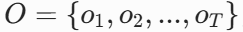，元素取自小明的行为集合 {walk,shop,clean}。
初始概率矩阵：，表示初始时刻的天气概率。
状态转移矩阵：A=[a_{ij}]，其中 a_{ij} 表示天气从状态s_{i}转移到状态 s_{j} 的概率。
发射概率矩阵：B=[b_{j(ot)}]，表示在天气状态 s_{j} 下，观测到行为 o_{t} 的概率。
动态规划变量：
δ_{t}(i)：表示在时刻 t，并且以状态 s_{i} 为终点的所有路径中，出现概率的最大值。
ψ_{t}(i)：用于回溯，记录时刻 t 状态为 s_{i} 的最大概率路径上的前一个状态（时刻 t−1 的状态）。

- 算法推导与执行步骤
本实验的 Viterbi 算法执行严格遵循以下四个步骤进行：
- 初始化（t=1）
在初始时刻（即序列的第一个观测值发生时），计算进入各个隐藏状态的局部最大概率。此时的概率由初始概率和观测序列的第一个元素的发射概率相乘得到：此时每条路径的起点即为自身状态。

- 递推计算（t=2,3,...,T）
对于序列中后续的每一个观测时刻 t，系统遍历所有的当前可能状态 si​。为了求得当前的最大概率 δ_{t}(i)，需要计算前一时刻的所有状态 sj​ 转移到 s_{i}​，并在此天气下产生观测值 o_{t} 的联合概率，取其中的最大值：同时，更新最优路径前驱字典，记录取得上述最大值时对应的前驱状态 s_{j}​：

- 终止
当遍历完所有的观测序列（到达时刻 T），比较最终时刻各个状态的 δ 值，选出全局最大概率 P∗，该概率对应的状态 q_{T}∗​ 即为最优天气序列的最后一天天气：
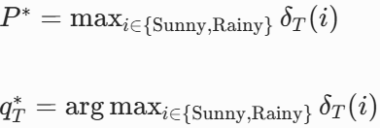

- 回溯最优路径
根据终止步骤确定的最后一个状态 q_{T}∗，利用记录的路径字典 ψ 从后向前反向查找，拼凑出整条产生该最大概率的完整隐藏状态序列（即最可能的天气序列）。

（四）代码逻辑与数据结构设计
在本次不调用外部库的自编码实现中：
数据结构：采用 Python 的字典（dict）嵌套来映射题目给出的概率参数，保证了代码在获取 a_{ij} 或 b_{j}(o_{t}) 时具有 O(1) 的时间复杂度。
状态保存：维护了一个名为 V 的列表，其中每个元素是一个字典，用于保存每个时间步长 t 下，不同天气的 δ 概率值；同时维护一个 path 字典，用于动态更新到达每种天气状态的累积最优路径，使得在递推结束后无需再通过独立的 ψ 矩阵进行繁琐的指针回溯，直接输出 path [final_state] 即可得到完整的状态预测序列，提升了代码的执行效率与可读性。

（五）代码
# ==========================================
# HMM Viterbi 算法自编码实现
# 场景：天气预测
# ==========================================

def viterbi(obs_seq, states, start_p, trans_p, emit_p):
"""
Viterbi 算法实现
:param obs_seq: 观测序列 (List)
:param states: 隐状态集合 (Tuple/List)
:param start_p: 初始概率 (Dict)
:param trans_p: 转移概率 (Dict)
:param emit_p: 发射概率 (Dict)
:return: 最大的 delta 值 (最终概率), 最优隐状态序列 (List), 完整的 delta 矩阵 (List of Dicts)
"""

# 【鲁棒性改进】处理空观测序列的边界情况
if not obs_seq:
return 0.0, [], []

# V 用于存储每一步的 delta 值 (局部最大概率)
V = [{}]
# path 用于记录到达当前状态的最优路径，方便最终回溯
path = {}

# ----------------------------------------
# 步骤 1：初始化 (t = 0)
# ----------------------------------------
for y in states:
# delta_1(i) = pi_i * b_i(o_1)
V[0][y] = start_p[y] * emit_p[y][obs_seq[0]]
path[y] = [y] # 初始化每条路径的起点

# ----------------------------------------
# 步骤 2：递推计算 (t > 0)
# ----------------------------------------
for t in range(1, len(obs_seq)):
V.append({})
new_path = {}

for y in states:
# 遍历寻找前一个时刻所有状态 y0 到当前状态 y 的最大概率
(prob, state) = max(
(V[t-1][y0] * trans_p[y0][y] * emit_p[y][obs_seq[t]], y0)
for y0 in states
)

# 记录当前时刻 t 状态 y 的最大 delta 值
V[t][y] = prob
# 更新最优路径：将前驱状态 state 的最优路径加上当前状态 y
new_path[y] = path[state] + [y]

# 更新整个 path 字典为当前时刻的最优路径字典
path = new_path

# ----------------------------------------
# 步骤 3 & 4：终止与回溯
# ----------------------------------------
# 使用 Pythonic 的 [-1] 获取最后一个时刻的数据
(final_prob, final_state) = max((V[-1][y], y) for y in states)

# 返回: 最终概率, 最优路径, 以及整个过程的 delta 矩阵
return final_prob, path[final_state], V

# ==========================================
# 实验数据定义与测试执行
# ==========================================

if __name__ == "__main__":
# 1. 定义 HMM 模型参数
states = ('Sunny', 'Rainy')

start_probability = {
'Sunny': 0.6,
'Rainy': 0.4
}

transition_probability = {
'Sunny': {'Sunny': 0.8, 'Rainy': 0.2},
'Rainy': {'Sunny': 0.4, 'Rainy': 0.6}
}

emission_probability = {
'Sunny': {'walk': 0.6, 'shop': 0.3, 'clean': 0.1},
'Rainy': {'walk': 0.1, 'shop': 0.4, 'clean': 0.5}
}

# 2. 定义任务中需要预测的 3 个观测序列
test_sequences = [
['walk', 'shop', 'clean'],
['clean', 'shop', 'shop', 'walk'],
['shop', 'clean', 'shop', 'walk'],
[] # 额外增加一个空序列测试，验证鲁棒性
]

# 3. 运行算法并打印格式化的结果 (用于实验报告截图)
print("="*60)
print("隐马尔可夫模型 Viterbi 算法预测结果")
print("="*60)

for i, seq in enumerate(test_sequences):
print(f"\n【任务 {i+1}】")
print(f"观测序列 (O) : {seq}")

# 调用 Viterbi 函数
max_prob, best_path, delta_matrix = viterbi(
seq, states, start_probability, transition_probability, emission_probability
)

# 打印各时刻的 Delta 值 (仅当序列非空时打印)
if seq:
print("各时刻 Delta (δ) 值:")
for t, deltas in enumerate(delta_matrix):
print(f" t={t} (观测: {seq[t]:<5}): ", end="")
for state, prob in deltas.items():
print(f"δ({state})={prob:.6f} ", end="")
print()

print("-" * 40)
print(f"最优隐状态序列 (I) : {best_path}")
print(f"最终最大 Delta 值 (P) : {max_prob:.8f}")

print("\n" + "="*60)

- 实验结果及分析和（或）源程序调试过程

- 实验运行结果展示
各任务预测结果汇总：
任务 1 观测序列 [walk, shop, clean]：
预测天气序列：['Sunny', 'Sunny', 'Rainy']
最大概率值：0.00864000
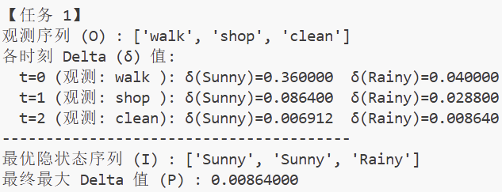

任务 2 观测序列 [clean, shop, shop, walk]：
预测天气序列：['Rainy', 'Sunny', 'Sunny', 'Sunny']
最大概率值：0.00276480
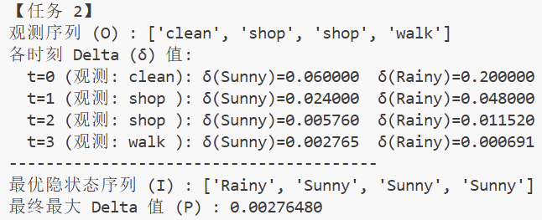

任务 3 观测序列 [shop, clean, shop, walk]：
预测天气序列：['Rainy', 'Rainy', 'Sunny', 'Sunny']
最大概率值：0.00276480
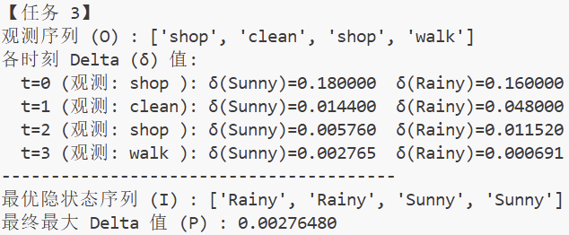

- 实验结果分析
通过对上述结果的观察，Viterbi 算法不仅依赖于当天的观测行为（发射概率），还深刻受到天气连续性（转移概率）的影响。具体分析如下：

1.发射概率的决定性作用（以任务 1 为例）：
在序列 [walk, shop, clean] 的最后一天，小明的行为是 clean。虽然前一天推断为晴天（Sunny），且晴转晴的惯性概率高达 0.8，但由于雨天打扫卫生的发射概率（0.5）远大于晴天打扫（0.1），此时观测数据的权重压倒了转移惯性，模型果断且准确地预测最后一天天气转为雨天（Rainy）。

2.长序列的概率衰减：
对比任务 1（长度为3）与任务 2、3（长度为4），可以明显观察到，随着序列长度的增加，最终求得的最大概率值（Delta值）出现了数量级上的下降（从 10⁻³ 降至 10⁻⁴ 级别）。这是由于概率连乘导致的自然衰减现象。

3.不同观测序列下的概率收敛（任务 2 与任务 3 的 Delta 值等价分析）：
实验观察到一个极其特殊的现象：任务 2 和任务 3 虽然观测序列不同，且推导出的最优隐藏路径也不同，但其最终的全局最大概率（Delta值）均精确收敛于0.00276480 。经过对递推公式的底层拆解，发现这源于模型参数设定下的“数学等价”。
由于这两条路径在最后两天（t=2 和 t=3）均收敛于 [Sunny, Sunny]，其概率分歧仅存在于前三天。提取前三天的联合概率连乘项并消除公共因子（初始雨天概率 0.4、雨天打扫概率 0.5、晴天购物概率 0.3、雨转晴转移概率 0.4）后，两条路径剩余的概率惩罚项完全相等：
任务 2 剩余连乘项：晴转晴(0.8)×晴天购物(0.3)=0.24
任务 3 剩余连乘项：雨转雨(0.6)×雨天购物(0.4)=0.24
结论：在给定的 HMM 参数下，“保持晴天且去购物”与“保持雨天且去购物”对全局概率的衰减贡献完全等价，导致算法在不同拐点翻转天气所付出的“概率代价”相同，最终形成了殊途同归的数学巧合。

4.长序列的概率衰减：
对比长度为 3 的任务 1 与长度为 4 的任务 2、3，可以明显观察到，随着序列长度的增加，最终求得的最大 Delta 值出现了一个数量级的下降（从 10^{-3} 降至 10^{-4} 级别）。这是由于概率连乘导致的自然衰减现象，在长文本处理中需引入对数计算以防下溢。

- 源程序调试过程与工程优化
在自编码实现 Viterbi 算法的过程中，我遇到并解决了以下几个关键问题，提升了代码的鲁棒性与工程质量：
问题一：最优路径覆盖与状态回溯错误
现象：最初在编写递推循环时，尝试用一个单一的列表去维护全局路径，导致在计算下一时刻状态时，前一时刻的非最优路径被错误覆盖，最终输出的天气序列混乱。
解决：重新审视了动态规划的局部最优思想。在每一时刻 $t$ 的内层循环中，采用字典（new_path）按状态独立记录达到该状态的最优路径（即 new_path[y] = path[state] + [y]），然后再整体更新给主 path 变量。这保证了各条候选路径的相互独立和正确继承。

问题二：边界条件引发的运行时异常
现象：在针对空序列 [] 进行极端边界测试时，代码在初始化阶段执行 obs_seq[0] 时触发了 IndexError: list index out of range 异常，导致程序崩溃。
解决：增加了防御性编程设计。在算法入口处增加了一层边界校验 if not obs_seq:。若传入空序列，直接返回 0.0 及空列表，增强了函数的工业级健壮性。

- 工程化反思：浮点数下溢风险
本次实验由于序列较短（最大长度为4），连乘后的概率值尚在 Python 浮点数精度范围内。但在真实的 NLP 任务（如词性标注，句子长度可能超过 50）中，连续数十个小于 1 的概率相乘必定会导致浮点数下溢（Underflow）变为 0。
改进思路：在未来的工程化扩展中，应引入对数（log）运算，将概率的连乘转化为对数值的连加（即log(A×B)=logA+logB），在输出时再用指数还原，从而彻底解决精度溢出问题。

